软件概要设计说明书
（ 14 / 15 学年 第 二 学期）

项目名称 | 图书馆管理系统
制作小组 | 2201
小组成员 | 马小雨 王丽 王怡婷 顾成燕 蒋蓓蓓
 | 樊博渊 贺玲玲 欧慧欣 肖佳颖
指导单位 | 计算机学院软件工程系
指导教师 | 陈云芳

1引言 2
1.1编写目的 2
1.2背景 2
1.3定义 2
1.4参考资料 2
2总体设计 2
2.1需求规定 2
2.2运行环境 2
2.3基本设计概念和处理流程 3
2.4结构 3
2.5功能器求与程序的关系 3
2.6人工处理过程 3
2.7尚未问决的问题 3
3接口设计 3
3.1用户接口 3
3.2外部接口 3
3.3内部接口 4
4运行设计 4
4.1运行模块组合 4
4.2运行控制 4
4.3运行时间 4
5系统数据结构设计 4
5.1逻辑结构设计要点 4
5.2物理结构设计要点 4
5.3数据结构与程序的关系 4
6系统出错处理设计 5
6.1出错信息 5
6.2补救措施 5
6.3系统维护设计 5

概要设计说明书

1引言

1.1编写目的
由前面的需求分析，得出了系统的基本需求，要实现整个系统，需要对用户的需求进行设计，概要设计主要是利用比较抽象的语言对整个系统进行概括，确定对系统的物理配置，确定整个系统的处理流程和系统的数据结构，接口设计，实现对系统的初步设计。
目的在推动软件工程的规范化，使设计人员遵循统一的概要设计书写规范，节省制作文档的时间，降低系统实现的风险，做到系统设计资料的规范性与全面性，以利于系统的实现、测试、维护、版本升级等。

1.2背景
随着人们知识层次的提高，图书馆成为日常生活中不可缺少的一部分。而图书馆的存数量和业务量庞大，仅仅靠传统的记账式管理是不可行的。图书馆管理系统应运而生，逐渐成为信息化建设的重要组成部分。图书馆管理系统为学校或社会型图书馆的管理员提供所有借阅者的详细信息，以及馆内库存的详细情况，对借书和还书两大功能进行合理操纵并登记。
说明：
➢ 开发软件名称：图书管理系统。
➢ 项目开发者：南邮通达学院计算机科学系“图书管理系统”
开发小组： 全体成员➢
用户单位：南邮通达学院

1.3定义

主键 ：每一笔资料中的主键都是表格中的唯一值。换言之，它是用来独一无二地确认一个表格中的每一行资料。外键：设表t1,t2中都有一个name字段,而且是t1的主键，那么如果设t2中的name为外键的话，向t2中添加数据的时候,如果name值不在t1之中就会报错。角色：数据库中享有某些特权操作的用户。角色的权利通过授权来实现。

1.4参考资料
张海藩：《软件工程导论》第五版 清华大学出版社 肖刚等：《实用软件文档写作》清华大学出版社
李涛、刘凯奎、王永皎：Visual C# SQL Server 数据库开发与实例 清华大学出版社

2总体设计

2.1需求规定

2.2运行环境
 服务器 (1) 处理器（CPU）：Pentium 900M (推荐Pentium 4 1.2G）
(2) 内存容量（RAM）：至少256M（推荐 512M）
 客户端 (1) 处理器（CPU）：Pentium 133M 或更高
(2) 内存容量（RAM）：64M或更高 支持软件
数据库服务器端 (1) 操作系统：Microsoft Windows 2003
(2) 数据库管理系统：SQL Server 2005，配置TCP/IP协议 
Web服务器端 (1) 操作系统：Microsoft Windows 2003
(2) Internet 信息服务（IIS）6.0管理器
(3) Visual Studio.NET 2005，配置TCP/IP协议 
客户端 (1) 操作系统：Windows 98/2000/2003/XP
(2) Web浏览器：Internet Explorer 6.0以上或Netscape 4.0以上，配置TCP/IP
协议

2.3基本设计概念和处理流程

对于SQL Server的企业版，本系统的实现采用典型的两层模式、C/S结构来实现，不同的客户端程序共同访问中心数据库.
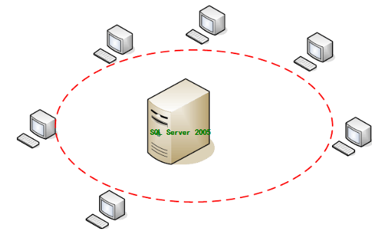

➢ 每一个计算机需要安装客户程序；每个客户程序独立访问中央的数据库服务器，不使用业务处理服务器.数据库服务器使用SQL Server 2005企业版来实现，对目前的需求和数据量，SQL Server 2005完全适用。多用户并发访问和处理、数据加锁、事务协调，由SQL Server 2005数据库和数据库服务器来完成。

处理流程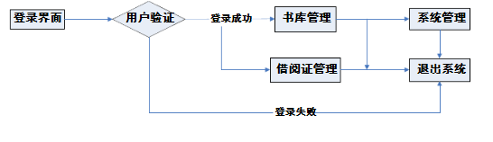2.4结构

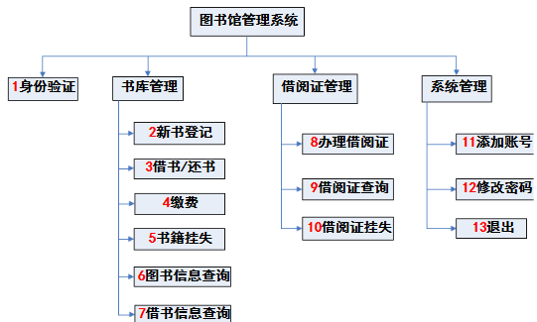

2.5功能器求与程序的关系
本条用一张如下的矩阵图说明各项功能需求的实现同各块程序的分配关系：
 | 程序1 | 程序2 | 程序3 | 程序4 | 程序5 | 程序6 | 程序7 | 程序8 | 程序9 | 程序10 | 程序11 | 程序12
身份验证 | √
新书借阅 |  | √
借书、还书 |  |  | √
缴费 |  |  |  | √
书籍挂失 |  |  |  |  | √
图书信息查询 |  |  |  |  |  | √
借书信息查询 |  |  |  |  |  |  | √
办理借阅证 |  |  |  |  |  |  |  | √
借阅证查询 |  |  |  |  |  |  |  |  | √
借阅证挂失 |  |  |  |  |  |  |  |  |  | √
添加账号 |  |  |  |  |  |  |  |  |  |  | √
修改密码 |  |  |  |  |  |  |  |  |  |  |  | √

2.6尚未问决的问题
图书编号问题。如果没一本书有一个唯一的编号的话，那么在入库时，同一种书如果有多本，那么工作人员就要一本一本的输入每本书的信息，工作量非常大，但如果同一种书使用同一个ID标识，而且ID是主键，那在还书的时候还一本的话两本书的借阅记录就都删除了。目前怎样给书籍编号还是个问题。

3接口设计

3.1用户接口
本系统提供可视化的操作方式，不提供命令控制语句进行输入控制，从而用户只需要使用鼠标进行命令操作，使用键盘输入系统接收的参数。
用户接口集中在界面层，用户主要通过窗体、控件、对话框等可视化元素进行交互。

3.2外部接口
任务项目程序通过ADO接口访问数据库，ADO对数据库访问对象进行了层次式的封装，详细的有关ADO的说明，请参考ADO相关的技术资料。
与数据库的接口设计，主要集中在数据库访问模块的独立封装部分，详细的接口、访问调用。

3.3内部接口
模块间采取数据耦合方式，通过参数表传递数据，交换信息。

4运行设计

4.1运行模块组合
本程序主要是以一个窗口为模块，一般一个窗口完成一个特定的功能，主窗口通过打开另一个子窗口来实现模块之间不同功能的连接和组合。个模块之间相对独立，程序的可移植性好。各模块之间主要以传递数据项的引用来实现模块之间的合作和数据共享。

4.2运行控制
用户可自由控制。

4.3运行时间
由用户决定。

5系统数据结构设计

5.1逻辑结构设计要点
管理员基本信息
字段名称 | 数据类型 | 可否为空 | 约束条件 | 说明
WorkID | int | 否 | 主键 | 成员ID
User_Name | char | 否 | 无 | 姓名
Password | char | 否 | 无 | 密码

图书信息表
字段名称 | 数据类型 | 可否为空 | 约束条件 | 说明
Book_ID | char | 否 | 主键 | 书籍ID
Book_Name | char | 否 | 无 | 书名
Writer | char | 否 | 无 | 作者
Press | char | 否 | 无 | 出版社
Price | float | 否 | 无 | 单价
InLibrary_Date | datetime | 否 | 无 | 入库时间
Total_Amount | int | 否 | 无 | 总量
Now_Amount | int | 否 | 无 | 现存量

借阅卡信息表
字段名称 | 数据类型 | 可否为空 | 约束条件 | 说明
Proof_ID | char | 否 | 主键 | 借阅卡ID
Name | char | 否 | 无 | 姓名
Sex | char | 否 | 无 | 性别
Birth_Day | datetime | 否 | 无 | 出身日期
Address | char | 否 | 无 | 地址
ID_Number | char | 否 | 无 | 身份证件
Tel_Number | char | 否 | 无 | 电话号码
Now_Borrow_Amount | int | 否 | 无 | 现借书量
借书信息表
字段信息 | 数据类型 | 可否为空 | 约束条件 | 说明
Borrow_ID | int | 否 | 主键 | 借书ID
Proof_ID | char | 否 | 外键 | 借书卡ID
Book_ID | char | 否 | 外键 | 书籍ID
Borrow_Date | datetime | 否 | 我 | 借出时间
罚款信息表
字段信息 | 数据类型 | 可否为空 | 约束条件 | 说明
Puni_ID | int | 否 | 主键 | 罚款ID
Proof_ID | char | 否 | 无 | 借书卡ID
Book_ID | char | 否 | 无 | 书籍ID
Borrow_date | datetime | 否 | 无 | 借出时间
Return_date | datetime | 否 | 无 | 还书时间
Puni_money | float | 否 | 无 | 罚金

5.2数据结构与程序的关系
使用SQL语句直接访问数据库数据

6系统出错处理设计

6.1出错信息
错误类型 | 出错原因 | 处理办法
数据库连接错误 | 数据库设置不正确 | 取消本次操作，提醒用户检查数据问题
输入错误 | 用户输入不当 | 提醒用户，然后再次操作
其他操作错误 | 用户不当操作 | 中止操作并提醒用户中止的原因和操作规范
其他不可预知错误 |  | 经常数据备份，并联系开发商

6.2补救措施
本程序多处采用了一场处理的机制，当遇到异常时，不但能及时的处理，保证程序的安全性和稳定性，而且各种出错信息能通过弹出对话框的形式，及时的告诉用户出错的原因及解决的办法，使用户以后能够减少错误的发生。程序的大部分地方还采取了出错保护，如输入内容的长度和类型等减少了用户出错的可能。

6.3系统维护设计
软件的维护主要包括数据库维护和软件功能的维护。
对于数据库的维护，本系统已经提供了数据库的备份和恢复的功能，可以方便的实现数据库的维护管理。
对于软件功能方面的维护，由于我们采用的是模块化的设计方法，每个模块（窗口）之间的相互独立性较高，这样对软件的维护带来了很大的方便，对于单独的功能的修改只需修改一个窗口就行了。而对于功能的添加，只要再添加菜单项的内容即可，软件卖出后，我们将根据客户的要求和反应，定期的对软件进行维护修改。

